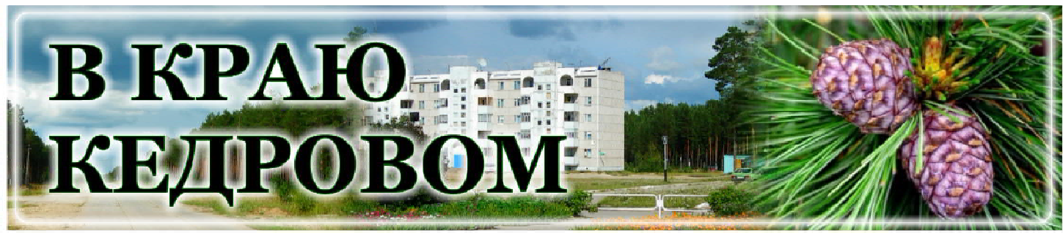
Газета г. Кедрового
№12 (1727) четверг, 21 марта 2024 г.

23 ÌÀÐÒÀ - ÄÅÍÜ ÐÀÁÎÒÍÈÊÎÂ ÃÈÄÐÎÌÅÒÅÎÐÎËÎÃÈ×ÅÑÊÎÉ ÑËÓÆÁÛ È ÂÑÅÌÈÐÍÛÉ ÄÅÍÜ ÌÅÒÅÎÐÎËÎÃÈÈ

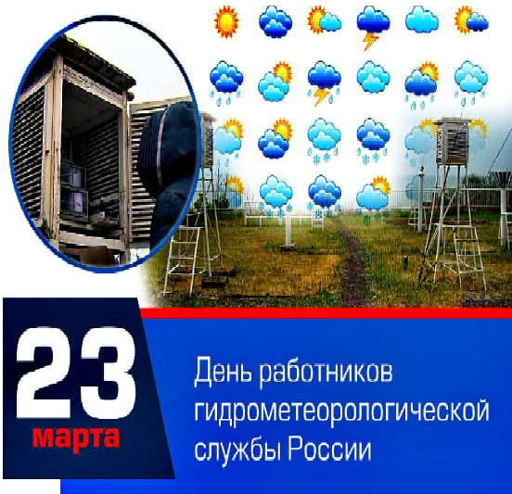
Уважаемые работники и ветераны
гидрометеорологической службы!
Примите искренние поздравления с профессиональным праздником!
В условиях возрастания зависимости человечества от состо- яния окружающей среды и изменения климата, как никогда, становятся актуальными точные прогнозы погоды и данные гидрометеонаблюдений. Они позволяют обеспечивать бесперебой- ную работу отраслей экономики и безопасность граждан, своевре- менно принимать меры по предотвращению негативных последствий стихийных бедствий.
На вас возложена большая ответственная работа - своевре- менно и точно прогнозировать природные явления. И мы уверены, что чувство высокой ответственности, неравнодушие, бесценный опыт и профессиональная интуиция останутся неизменными в эпоху автоматизации и цифровизации научных и производствен- ных процессов.
В этот праздничный день примите самые искренние слова благодарности за ваш добросовестный труд и преданность избранному делу.
Желаем хорошей погоды, весеннего настроения, крепкого

здоровья, счастья, благополучия, точных прогнозов и предсказу- емых природных явлений!
Мэр города Кедрового Н.А. СОЛОВЬЕВА
Председатель Думы города Кедрового Л.В. ГОЗА

25 ÌÀÐÒÀ - ÄÅÍÜ ÐÀÁÎÒÍÈÊÀ ÊÓËÜÒÓÐÛ
В КРАЮ КЕДРОВОМ
№12 (1727) 21 марта 2024 г.
1

Уважаемые работники культуры!
Примите теплые и искренние поздравления с вашим профес- сиональным праздником!
Во все времена люди с особым уважением относились к тем, кто сохраняет и возрождает духовные ценности, преумножает для будущих поколений богатейшее духовное наследие нашего народа.
Эта почетная миссия возложена на вас, уважаемые работники сферы культуры и искусства. На вас - творцах, энтузиастах, влюб- ленных в свое дело, профессионалах, незаменимых на своем месте, держится культура нашего муниципального образования. Благодаря вам культурная жизнь ежегодно становится более содержательной и эмоционально насыщенной, раскрываются новые таланты.
От всей души благодарим вас за ваш очень важный и необходи- мый каждому человеку труд, желаем крепкого здоровья, вдохнове- ния, неиссякаемой энергии, постоянного творческого поиска и новых профессиональных достижений! С праздником!
Мэр города Кедрового Н.А. СОЛОВЬЕВА
Председатель Думы города Кедрового Л.В. ГОЗА

Уважаемые работники культуры!
Сегодня особенный праздник - принимают поздравления все те, кто приумножает культурное наследие нашей страны.
Поздравляю с профессиональным праздником всех работников культуры!
От вашего творческого труда, вашего влияния на общество зависит и улучшение качества человеческих взаимоотношений. Именно культура и искусство напоминают людям о вечных цен- ностях, учат их быть добрее к ближнему, дарить радость общения с миром красоты и друг с другом.
В этот культурно-значимый праздник хочется пожелать дальней- шего развития и процветания!
Желаю оптимизма и энтузиазма в работе, новых творческих идей и возможностей, несомненных успехов и бравых достижений в творческой деятельности, красивых идей и чудесных замыслов на каждый день!
Пусть не иссякнут ваш талант и ваше вдохновение. Пусть ваш труд находит отклик в сердцах людей.
Руководитель МУ "Культура" Е.П. ШАПОВАЛОВА

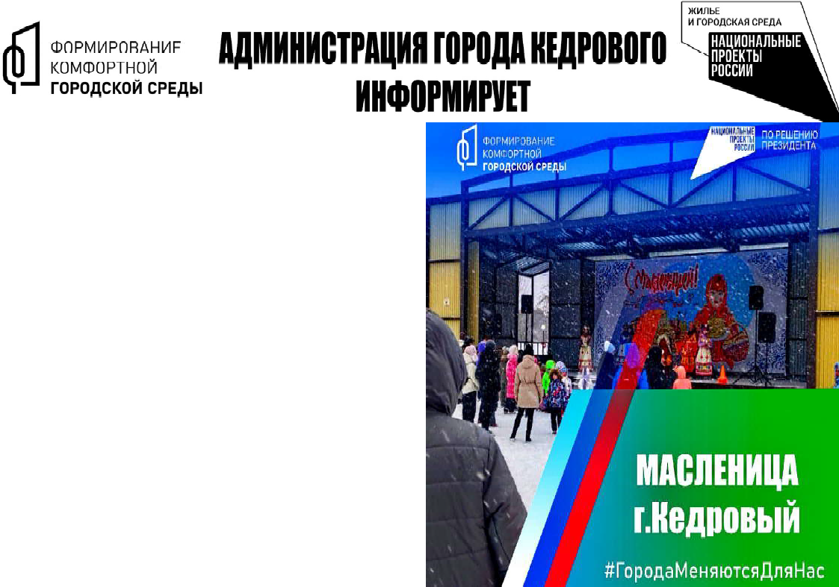
ÌÀÑËÅÍÈÖÀ!
16 марта в 14:00 час. на центральной площади города прошла Масленица.
В этот день работники городского дома культуры провели праздничное мероприятие не только для маленьких жителей нашего города, но и для взрослого населения. Дети поучаствовали в веселых играх и конкурах, поводили хороводы.
Для всего населения был проведен праздничный концерт. В продаже были блины с горячим чаем, уха и шашлыки.
Несмотря на непогоду, снег и ветер, Масленица прошла весело и задорно.
#ФКГС#Городаменяютсядлянас
Администрация города Кедрового
ÊÎËÎÍÊÀ ÃËÀÂÛ ÌÎ «ÃÎÐÎÄ ÊÅÄÐÎÂÛÉ»

ÏÐÎ ÃÎËÎÑÎÂÀÍÈÅ

Завершилось голосование на выборах Президента Российской Федерации, которое проходило с 15 по 17 марта 2024 года.
По предварительным данным явка на наших избирательных участках составила 54,2 процента. Из числа избирателей, подавших заявление на дистанционное электронное голосование, проголосо- вало 345 человек или 92 процента. В целом (с учётом ДЭГ) явка избирателей на голосовании на нашей территории показала неплохой результат - 59,7 процентов и это наша общая с вами заслуга.
По предварительным данным 87% избирателей городского округа поддержали кандидата Владимира Владимировича Путина, что соответствует среднему уровню по стране.
Хочу выразить огромную благодарность всем членам участко- вых избирательных комиссий за слаженную работу и проведение избирательной кампании без нарушений.
Большое спасибо гражданам старшего поколения, которые своим примером показали активную жизненную позицию и смогли проголосовать на дому. В этом году таких избирателей у нас было 166 человек, и это вдвое больше, чем на выборах Президента России 2018 года.
Со своей стороны, мы постарались сделать голосование максимально комфортным для всех населённых пунктов нашего муниципального образования.
Работники культуры два дня подряд создавали праздничное настроение для пудинцев и кедровчан на праздновании Широкой Масленицы. 15 и 16 марта в селе и городе прошли народные гуляния с традиционными блинами, горячим чаем, ароматной ухой и вся- ческими развлечениями.
Спасибо всем за неравнодушие к судьбе нашей великой страны - России!

Мэр города Кедрового Нелли Александровна СОЛОВЬЕВА

ÂÛÁÎÐÛ ÏÐÅÇÈÄÅÍÒÀ ÐÎÑÑÈÉÑÊÎÉ ÔÅÄÅÐÀÖÈÈ 17 ÌÀÐÒÀ 2024 ÃÎÄÀ

СВОДНАЯ ТАБЛИЦА

территориальной избирательной комиссии об итогах голосования на территории Томской области муниципального образования "Город Кедровый"

Число участковых избирательных комиссий на соответству- ющей территории - 5
Число поступивших протоколов участковых избирательных комиссий об итогах голосования, на основании которых составлен протокол территориальной избирательной комиссии об итогах голосования - 5
Число поступивших протоколов участковых избирательных комиссий об итогах голосования, на основании которых составлен протокол территориальной избирательной комиссии об итогах голосования - 0
Общее число избирателей, включенных в списки избирателей на момент окончания голосования на избирательных участках, итоги голосования на которых были признаны недействительными - 0

Сводная таблица об итогах голосования на следующей странице 3

Данные протоколов участковых избирательных комиссий |  | УИК  №297 | УИК  №298 | УИК  №299 | УИК  №300 | УИК  №301 | Итого
1 | Число избирателей, включенных в списки избирателей на момент окончания голосования | 749 | 636 | 153 | 479 | 190 | 2207
2 | Число избирательных бюллетеней, полученных участковыми  избирательными комиссиями | 800 | 650 | 150 | 500 | 200 | 2300
3 | Число избирательных бюллетеней, выданных избирателям,  проголосовавшим досрочно | 0 | 0 | 0 | 0 | 0 | 0
4 | Число избирательных бюллетеней, выданных участковыми избирательными  комиссиями избирателям в помещениях для голосования в день голосования | 362 | 321 | 65 | 197 | 86 | 1031
5 | Число избирательных бюллетеней, выданных избирателям, проголосовавшим вне помещений для голосования в день голосования | 63 | 33 | 8 | 40 | 22 | 166
6 | Число погашенных избирательных бюллетеней | 375 | 296 | 77 | 263 | 92 | 1103
7 | Число избирательных бюллетеней, содержащихся в переносных ящиках для голосования | 63 | 33 | 8 | 40 | 22 | 166
8 | Число избирательных бюллетеней, содержащихся в стационарных ящиках для голосования | 362 | 321 | 65 | 197 | 86 | 1031
9 | Число недействительных избирательных бюллетеней | 6 | 3 | 2 | 7 | 1 | 19
10 | Число действительных избирательных бюллетеней | 419 | 351 | 71 | 230 | 107 | 1178
11 | Число утраченных избирательных бюллетеней | 0 | 0 | 0 | 0 | 0 | 0
12 | Число избирательных бюллетеней, не учтенных при получении | 0 | 0 | 0 | 0 | 0 | 0
Фамилии, имена, отчества внесенных в избирательный бюллетень зарегистрированных кандидатов |  | Число голосов избирателей, поданных за каждого зарегистрированного кандидата
13 | Даванков Владислав Андреевич | 12 | 21 | 1 | 7 | 0 | 41
14 | Путин Владимир Владимирович | 371 | 298 | 60 | 200 | 96 | 1025
15 | Слуцкий Леонид Эдуардович | 21 | 13 | 1 | 12 | 7 | 54
16 | Харитонов Николай Михайлович | 15 | 19 | 9 | 11 | 4 | 58
Территориальная избирательная комиссия г. Кедрового
ÌÓ «ÊÓËÜÒÓÐÀ»

ØÈÐÎÊÀß ÌÀÑËÅÍÈÖÀ!

Целых два дня пудинцы и кедровчане праздновали Широкую Масленицу! 15 и 16 марта в селе и городе прошли народные гуляния с традиционными блинами, горячим чаем, ароматной ухой и всячес- кими развлечениями.
Со сцены звучали задорные частушки и песни с народным колоритом, юные артисты порадовали зрителей яркими танцами. Ребятня вволю наигралась, а мужчины показали удаль молодецкую, поднимая на коромысле вёдра с "блинами" и раскалывая чурки.
Все с нетерпением ждали появления главной героини праздника
- статной красавицы Масленицы, вокруг которой водили большой хоровод, прощались с зимней стужей и зазывали весну.
Зарядившись хорошим настроением и попробовав разных вкусностей на ярмарке, жители города и села шли на избирательные участки. И это ещё одна добрая российская традиция - проводить выборы в праздничной атмосфере.
МУ "Культура" благодарит жителей муниципального образова- ния, принявших активное участие в организации ярмарки и торговавших разнообразной выпечкой, напитками, сладостями. Также большой популярностью в Кедровом пользовались шашлыки, приготовленные бакчарским мастером, который уже не первый раз приезжает к нам на праздники. Более 300 шашлыков были распро- даны буквально за полчаса.

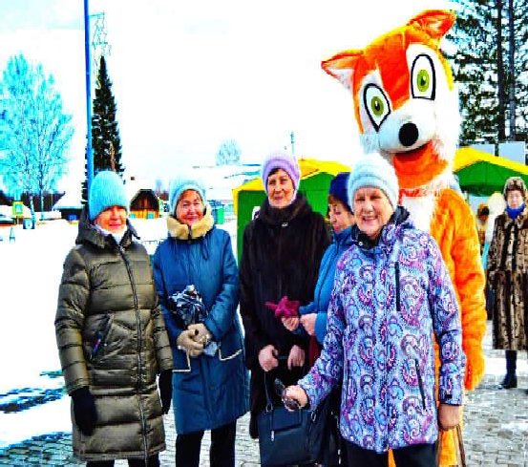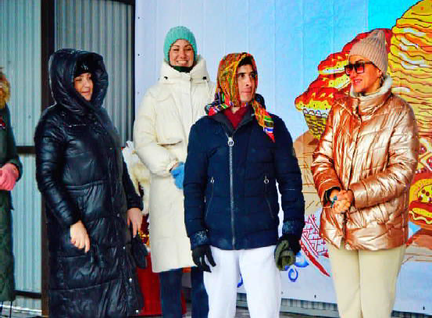

- ÌÀÐÒÀ
Ï
ÎÍÅÄÅËÜÍÈÊ
ÏÐÎÃÐÀÌÌÀ
22.10, 00.00 Т/с "ГОРЯЧАЯ ТОЧ-
КА" 16+
00.50 Поздняков 16+

05.00 Доброе утро 12+
09.00, 13.00, 16.00,
03.00 Новости
09.05 АнтиФейк 16+
09.45 Жить здорово! 16+
10.35 Х/ф "ШИРЛИ-МЫРЛИ"
16+
25 - 31
ÌÀÐÒÀ
01.05 Мы и наука. Наука и мы 12+
02.00 Т/с "ДОЗНАВАТЕЛЬ" 16+
29 ÌÀÐÒÀ
Ï
ßÒÍÈÖÀ
05.00 Доброе утро 12+

13.20, 00.35, 01.20, 02.05, 02.50,
03.05, 03.45 Подкаст.Лаб 16+
14.50, 18.00 Информационный
канал 16+
16.15 Давай поженимся! 16+
17.05 Мужское / Женское 16+
19.55 Куклы наследник а Тутти 16+
21.00 Время
21.45 Т/с "ТАКСИ ПОД ПРИ- КРЫТИЕМ" 16+
22.40 Большая игра 16+
23.40 Александр Проханов. Ис- поведь 18+

05.00, 09.30 Утро России 12+
09.00, 14.30, 21.05 Местное
время. Вести-Томск
09.55 О самом главном 12+
11.00, 14.00, 16.00, 20.00 Вести
11.30, 17.30 60 минут 12+
14.55 Наши 12+
16.30 Малахов 16+
21.20 Т/с "ВАСНЕЦОВА" 12+
23.20 Вечер с Владимиром Со- ловьёвым 12+
02.05 Т/с " ТАЙНЫ СЛЕД- СТВИЯ" 16+
03.45 Т/с "МОРОЗОВА" 16+

04.55 Т/с "ПАСЕЧНИК"
16+
06.30 Утро. Самое
лучшее 16+
08.00, 10.00, 13.00,
16.00, 19.00, 23.35 Сегодня
08.25, 10.35 Т/с "ПЁС" 16+
13.25 Чрезвычайное происше-
ствие 16+
14.00 Место встречи 16+
16.45 За гранью 16+
17.50 ДНК 16+
20.00 Т/с "ПЯТЬ МИНУТ ТИШИ- НЫ. МОРЕ И ГОРЫ" 12+
22.10, 00.00 Т/с "ГОРЯЧАЯ ТОЧ-
КА" 16+
01.55 Т/с "ДОЗНАВАТЕЛЬ" 16+
- ÌÀÐÒÀ
Â
ÒÎÐÍÈÊ
05.00 Доброе утро 12+
09.00, 13.00, 16.00,
03.00 Новости
09.05 АнтиФейк 16+
09.45 Жить здорово! 16+
10.35, 13.20, 18.00 Информа-
ционный канал 16+
16.15 Давай поженимся! 16+
17.05 Мужское / Женское 16+
19.55 Куклы наследник а Тутти 16+
21.00 Время
21.45 Т/с "ТАКСИ ПОД ПРИ- КРЫТИЕМ" 16+
22.45 Большая игра 16+
23.45, 00.30, 01.20, 02.05, 02.50,
03.05, 03.45 Подкаст.Лаб 16+

ÒÂ
05.00, 09.30 Утро России 12+
09.00, 14.30, 21.05 Местное
время. Вести-Томск
09.55 О самом главном 12+
11.00, 14.00, 16.00, 20.00 Вести
11.30, 17.30 60 минут 12+
14.55 Наши 12+
16.30 Малахов 16+
21.20 Т/с "ВАСНЕЦОВА" 12+
23.20 Вечер с Владимиром Со- ловьёвым 12+
02.05 Т/с " ТАЙНЫ СЛЕД- СТВИЯ" 16+
03.45 Т/с "МОРОЗОВА" 16+

04.55 Т/с "ПАСЕЧНИК"
16+
06.30 Утро. Самое
лучшее 16+
08.00, 10.00, 13.00,
16.00, 19.00, 23.35 Сегодня
08.25, 10.35 Т/с "ПЁС" 16+
13.25 Чрезвычайное происше-
ствие 16+
14.00 Место встречи 16+
16.45 За гранью 16+
17.50 ДНК 16+
20.00 Т/с "ПЯТЬ МИНУТ ТИШИ- НЫ. МОРЕ И ГОРЫ" 12+
22.10, 00.00 Т/с "ГОРЯЧАЯ ТОЧ-
КА" 16+
01.50 Т/с "ДОЗНАВАТЕЛЬ" 16+
- ÌÀÐÒÀ
Ñ
ÐÅÄÀ
05.00 Доброе утро 12+
09.00, 13.00, 16.00,
03.00 Новости
09.05 АнтиФейк 16+
09.45 Жить здорово! 16+
10.35, 13.20, 18.00 Информа-
ционный канал 16+
16.15 Давай поженимся! 16+
17.05 Мужское / Женское 16+
19.55 Куклы наследник а Тутти 16+
21.00 Время
21.45 Т/с "ТАКСИ ПОД ПРИ- КРЫТИЕМ" 16+
22.45 Большая игра 16+
23.45, 00.30, 01.20, 02.05, 02.50,
03.05, 03.45 Подкаст.Лаб 16+
05.00, 09.30 Утро России 12+
09.00, 14.30, 21.05 Местное
время. Вести-Томск
09.55 О самом главном 12+
11.00, 14.00, 16.00, 20.00 Вести
11.30, 17.30 60 минут 12+
14.55 Наши 12+
16.30 Малахов 16+
21.20 Т/с "ВАСНЕЦОВА" 12+
23.20 Вечер с Владимиром Со- ловьёвым 12+
02.05 Т/с " ТАЙНЫ СЛЕД- СТВИЯ" 16+
03.45 Т/с "МОРОЗОВА" 16+
04.55 Т/с "ПАСЕЧНИК"
16+
06.30 Утро. Самое
лучшее 16+
08.00, 10.00, 13.00,
16.00, 19.00, 23.35 Сегодня
08.25, 10.35 Т/с "ПЁС" 16+
13.25 Чрезвычайное происше-
ствие 16+
14.00 Место встречи 16+
16.45 За гранью 16+
17.50 ДНК 16+
20.00 Т/с "ПЯТЬ МИНУТ ТИШИ- НЫ. МОРЕ И ГОРЫ" 12+
22.10, 00.00 Т/с "ГОРЯЧАЯ ТОЧ-
КА" 16+
01.50 Т/с "ДОЗНАВАТЕЛЬ" 16+
- ÌÀÐÒÀ
×
ÅÒÂÅÐÃ
05.00 Доброе утро 12+
09.00, 13.00, 16.00,
03.00 Новости
09.05 АнтиФейк 16+
09.45 Жить здорово! 16+
10.35, 13.20, 18.00 Информа-
ционный канал 16+
16.15 Давай поженимся! 16+
17.05 Мужское / Женское 16+
19.55 Куклы наследник а Тутти 16+
21.00 Время
21.45 Т/с "ТАКСИ ПОД ПРИ- КРЫТИЕМ" 16+
22.45 Большая игра 16+
23.45, 00.30, 01.20, 02.05, 02.50,
03.05, 03.45 Подкаст.Лаб 16+
05.00, 09.30 Утро России 12+
09.00, 14.30, 21.05 Местное
время. Вести-Томск
09.55 О самом главном 12+
11.00, 14.00, 16.00, 20.00 Вести
11.30, 17.30 60 минут 12+
14.55 Наши 12+
16.30 Малахов 16+
21.20 Т/с "ВАСНЕЦОВА" 12+
23.20 Вечер с Владимиром Со- ловьёвым 12+
02.05 Т/с " ТАЙНЫ СЛЕД- СТВИЯ" 12+
03.45 Т/с "МОРОЗОВА" 16+

04.55 Т/с "ПАСЕЧНИК"
16+
06.30 Утро. Самое
лучшее 16+
08.00, 10.00, 13.00,
16.00, 19.00, 23.35 Сегодня
08.25, 10.35 Т/с "ПЁС" 16+
13.25 Чрезвычайное происше-
ствие 16+
14.00 Место встречи 16+
16.45 За гранью 16+
17.50 ДНК 16+
20.00 Т/с "ПЯТЬ МИНУТ ТИШИ- НЫ. МОРЕ И ГОРЫ" 12+
09.00, 13.00, 16.00
Новости
09.05 АнтиФейк 16+
09.45 Жить здорово! 16+
10.35, 13.20 Информационный
канал 16+
16.15 Давай поженимся! 16+
17.05 Мужское / Женское 16+
18.00 Вечерние Новости
18.40 Человек и закон 16+
19.45 Поле чудес 16+
21.00 Время
21.45 Голос. Новый сезон 12+
23.30 Матадор 16+
00.30, 01.15, 02.00, 02.40, 03.25,
04.10, 04.55 Подкаст.Лаб 16+
05.00, 09.30 Утро России 12+
09.00, 14.30, 21.15 Местное
время. Вести-Томск
09.55 О самом главном 12+
11.00, 14.00, 16.00, 20.00 Вести
11.30, 17.30 60 минут 12+
14.55 Судьба человека с Бори- сом Корчевниковым 12+
16.30 Прямой эфир 16+
21.30 Удивительные люди. Но- вый сезон 12+
23.55 Истории Большой Стра- ны 12+
00.55 Х/ф "КОРОЛЕВА "МАРГО"
12+

04.55 Т/с "ПАСЕЧНИК"
16+
06.30 Утро. Самое
лучшее 16+
08.00, 10.00, 13.00,
16.00, 19.00 Сегодня
08.25, 10.35 Т/с "ПЁС" 16+
13.25 Чрезвычайное происше-
ствие 16+
14.00 Место встречи 16+
16.50 ДНК 16+
17.55 Жди меня 12+
20.00 Т/с "ПЯТЬ МИНУТ ТИШИ- НЫ. МОРЕ И ГОРЫ" 12+
00.00 Своя правда 16+
02.10 Квартирный вопрос 0+
03.05 Т/с "ДОЗНАВАТЕЛЬ" 16+
30 ÌÀÐÒÀ
Ñ
ÓÁÁÎÒÀ
06.00 Доброе утро.
Суббота 12+
09.00 Умницы и умни- ки 12+
09.45 Слово пастыря 0+
10.00, 12.00 Новости
10.15 Наше всё 12+
11.05 ПроУют 0+
12.15 Поехали! 12+
13.10 Х/ф "БЕРЕГИСЬ АВТОМО- БИЛЯ" 12+
15.00 Праздничный концерт ко Дню Росгвардии 12+
17.00 Я люблю мою страну 0+
18.00 Вечерние Новости

18.20 Эксклюзив 16+
19.10 Михаил Задорнов. Вся жизнь 16+
20.05 Кто хочет стать милли- онером? 12+
21.00 Время
21.35 Сегодня вечером 16+
23.00 Х/ф " НЕ ХОРОНИТЕ МЕНЯ БЕЗ ИВАНА" 16+
02.30, 03.15, 04.00, 04.45 Под-
каст.Лаб 16+

05.00 Утро России. Суббота 12+
08.00 Местное время. Вести- Томск
08.20 Местное время. Суббота
08.35 По секрету всему свету 12+
09.00 Формула еды 12+
09.25 Пятеро на одного 12+
10.10 Сто к одному 12+
11.00, 14.00, 17.00, 20.00 Вести
11.50 В кругу друзей 16+
12.50 Доктор Мясников 12+
14.50 Парад юмора 16+
17.50 Привет, Андрей! 12+
21.00 Х/ф "МУЖ НА ПОЛТОРА ЧАСА" 16+
00.35 Х/ф "Я ТОЖЕ ЕГО ЛЮБ- ЛЮ" 12+
04.00 Х/ф "КРУЖЕВА" 12+

04.45 Х/ф "БЛИЗНЕЦ"
12+
06.25 Жди меня 12+
07.25 Смотр 0+
08.00, 10.00, 16.00
Сегодня
08.20 Поедем, поедим! 16+
09.20 Едим дома 0+
10.20 Главная дорога 16+
11.00 Живая еда с Сергеем Ма- лозёмовым 12+
12.00 Квартирный вопрос 0+
13.00 Секрет на миллион 16+
15.00 Своя игра 0+
16.20 ЧП. Расследование 16+
17.00 Следствие вели... 16+
19.00 Центральное телевиде-
ние 16+
20.20 Ты не поверишь! 16+
21.20 Звезды 16+
23.00 Международная пилора-
ма 18+
23.45 Захар Прилепин. Уроки русского 12+
00.25 Квартирник НТВ у Маргу- лиса 16+
01.55 Дачный ответ 0+
02.45 Т/с "ДОЗНАВАТЕЛЬ" 16+
31 ÌÀÐÒÀ
ÎÑÊÐÅÑÅÍÜÅ
Â
06.00, 10.00, 12.00
Новости
06.10, 00.10, 00.55,
01.40, 02.25, 03.10,
03.55 Подкаст.Лаб 16+
06.55 Играй, гармонь люби- мая! 12+
07.40 Часовой 12+
08.10 Здоровье 16+
09.20 Мечталлион. Нацио-
нальная Лотерея 12+
09.40 Непутевые заметки 12+
10.15 Жизнь своих 12+
11.05 Повара на колесах 12+
12.15 Ко дню рождения Перво- го канала 16+
15.00 Фабрика звезд 12+
16.10 Лучше всех! Новый сезон 0+
18.00 Вечерние Новости
19.00 Большая история 16+
21.00 Время
23.00 Что? Где? Когда? 16+

06.10, 01.05 Х/ф "НЕ В ПАРНЯХ
СЧАСТЬЕ" 12+
08.00 Местное время. Воскре- сенье
08.35 Когда все дома 12+
09.25 Утренняя почта 12+
10.10 Сто к одному 12+
11.00, 17.00 Вести
11.50 Большие перемены 12+
12.50 Х/ф "МОЙ ЛЮБИМЫЙ ДРУГ" 12+
17.50 Песни от всей души 12+
20.00 Вести недели
22.00 Москва. Кремль. Путин 12+
22.40 Воскресный вечер с Вла- димиром Соловьёвым 12+

04.45 Х/ф "БЛИЗНЕЦ"
12+
06.30 Центральное
телевидение 16+
08.00, 10.00, 16.00 Сегодня
08.20 У нас выигрывают! 12+
10.20 Первая передача 16+
11.00 Чудо техники 12+
12.00 Дачный ответ 0+
13.00 НашПотребНадзор 16+
14.05 Однажды... 16+
15.00 Своя игра 0+
16.20 Человек в праве с Анд- реем Куницыным 16+
17.00 Следствие вели... 16+
18.00 Новые русские сенсации 16+
19.00 Итоги недели
20.20 Маска. Новый сезон 12+
00.00 Звезды сошлись 16+
01.35 Т/с "ДОЗНАВАТЕЛЬ" 16+
Ï Î Ç Ä Ð À Â Ë ß Å Ì !

Теплову Ираиду Яковлевну с 70-летним юбилеем!
Колбину Галину Михайловну с 75-летием!
Торжественно поздравляем с замечательным юбилеем! Желаем самого крепкого здоровья. Пусть в сердце всегда горит огонь, а в душе никогда не погаснут мечты.
Радости вам, счастья и бодрого настроения!
Городской совет ветеранов
ÁËÀÃÎÄÀÐÍÎÑÒÜ
Выражаю огромную благодарность главному специа- листу МУ "Культура" Анисимковой Татьяне Владимировне, инструктору военно-спортивного клуба "Патриот" Дмитриеву Михаилу Витальевичу, курсантам: Глущенко Артему, Степанову Дмитрию,Масловскому Даниилу, Высыпкову Ивану, Высыпкову Михаилу, Сутягину Сергею, Нелаеву Александру, Просандееву Андрею, водителю Анисимкову Владимиру Николаевичу в оказании помощи по уборке снега.
Молодцы ребята. Дай вам Бог здоровья, успехов во всем, всех земных благ. Будьте счастливы!
Жительница с. Пудино А.Ф. Бондарькова

Î Á Ú ß Â Ë Å Í È Å
ПРОДАМ
Продам 2-комнатную квартиру, дом 40, 5 этаж. Частично с мебелью. Цена 350 тысяч рублей. Торг.
Контактный телефон: 8-913-883-3693
На правах рекламы

ÏÀÑÑÀÆÈÐÑÊÈÅ ÏÅÐÅÂÎÇÊÈ
ИП АКИМОВ М.М. "Каролина". Ежедневные пассажирские перевозки по маршруту Кедровый - Томск - Кедровый на микроавтобусе "ToyotaRegius". Выдаются билеты, электронные чеки.
Цена билета взрослого 2200 рублей, детского - 2000 рублей. Предварительная запись по телефону диспетчера: 8-913-885-8231.

ИП "Верхунова Александра Георгиевна". Ежедневные пассажирские перевозки на а/м Газель по маршруту Томск - Кедровый - Томск. Выдаются билеты, кассовые чеки.
Стоимость проезда составляет 2200 рублей. Детям до 7 лет 2000 рублей. Телефон диспетче-
ра:8-913-800-0587.
На правах рекламы

Выражаем благодарность всем, кто помог достойно проводить в последний путь нашего горячо любимого
сына Антона.
Семья Гришмановских

На 75 году, ушла из жизни Мустяца Нина Гавриловна, выражаем искренние соболезнования
родным и близким.
Городской совет ветеранов

ÏÀÌßÒÍÛÅ ÄÀÒÛ ÂÎÅÍÍÎÉ ÈÑÒÎÐÈÈ ÐÎÑÑÈÈ

ÂÇßÒÈÅ ÊÐÅÏÎÑÒÈ ÏÅÐÅÌÛØËÜ 22 ÌÀÐÒÀ 1915 ÃÎÄÀ

22 марта 1915 года успехом Русской армии окончилась дливша- яся 133 дня осада австрийской крепости Перемышль (в настоящее время польский город Пшемысл).
После победы русских войск в Галицийской битве и взятия Львова в 1914 году одной из главных целей перед командованием Юго-Западного фронта стала крепость Перемышль. Эта крепость занимала важное стратегическое значение в оборонительной систе- ме Австро-Венгрии. Она располагалась на реке Сан при выходе ее из Карпатских предгорий на Галицийскую равнину и прикрывала коммуникации к предгорьям Карпат. Австрийцы придавали Перемышлю большое значение и считали его "одной из лучших крепостей в Европе".
Перемышль был хорошо подготовлен к осаде. Крепость состояла из нескольких секторов обороны. Внутренний обвод крепости протя- нулся на 15 км и включал 18 фортов и 4 батареи. Внешний обвод крепости имел протяженность 45 км, и на этом пути было располо- жено более 30 фортов. Между фортами размещались батареи, вооруженные современной артиллерией. К тому же все главные и броневые форты имели электроснабжение, прожектора, лифты, вентиляторы, помпы; в крепости работала система радиосвязи.
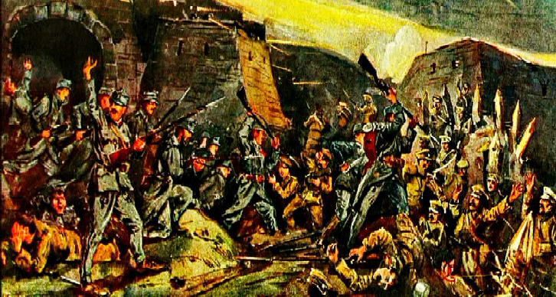
Вокруг крепости было выкопано 50 км линий окопов, установлено почти 1 млн. кв.м. прово- лочных заграждений.
В первый раз русские войска осадили Перемышль 17 сентября 1914 года. Осада закончилась неудачей. Передислокации артил- лерийских орудий под крепость осложняли как непосредственная близость врага, так и слабо развитая в русском тылу сеть железных дорог. Тем не менее, 5 ноября 1914 года началась вторая осада Перемышля. Британский военный корреспондент, находившийся в рядах русских войск, так описывал положение дел: "Годами лучшие австрийские инженеры подготавлива- ли зоны обстрела; австрийская артиллерия знала точное расстояние до каждой точки вокруг крепости. Не было оставлено ни одного прикрытия, которое благоприятствовало бы
продвижению противника. По ночам мощные прожекторы исключали всякую возможность неожиданной атаки". На исходе 1914 года неприятель пытался деблокировать свою крепость.
В марте следующего 1915 года русские войска начали бомбарди- ровку фортов Перемышля из крупных калибров - 11-дюймовых береговых мортир, доставленных из-под Кронштадта. Очень быстро командные высоты в периметре крепости оказались взяты рус- скими войсками под контроль. В 9 часов утра 9 (22) марта 1915 года Перемышль капитулировал. Без каких-либо условий в плен сдались четыре армейских корпуса в составе 9 генералов, 2875 офицеров, 113 831 солдат. Неожиданно для русских войск выяснилось, что они взяли крепость вдвое меньшей численностью войск.
Мирное население Перемышля изначально встретило русские войска настороженно, но постепенно открывались питательные пункты, началась выдача бесплатного хлеба. Радостная весть о взятии крепости была встречена в действующей армии с ликованием.
И пусть вскоре немецкие и австро-венгерские войска вновь займут Перемышль, успех русского оружия навсегда останется в истории первой мировой войны.

МУ "Кедровская ЦБС" библиотекарь Л.В. КАРПОВА
Информация взята из открытых источников

20 ÌÀÐÒÀ -

ÄÅÍÜ ÂÅÑÅÍÍÅÃÎ ÐÀÂÍÎÄÅÍÑÒÂÈß
На Руси день весеннего равноденствия означал приход весны и тепла. Люди восхваляли солнце, пекли сладости и пели песни. Считалось, что как весеннее равноденствие встретишь, так до лета и будешь жить.
В 2024 году день весеннего равноденствия отмечается 20 марта. Именно в этот период солнце пересекает экватор и пере- ходит из южного полушария в северное. С этого момента день сравнивается с ночью, а позже становиться дольше по продолжи- тельности.
На Руси считалось, что именно в этот день природа по-настоя- щему просыпается от ледяных оков и вступает в свои права. Отмечали праздник с большим размахом.
Традиции в день весеннего равноденствия:
Встать в этот день нужно было как можно раньше - встретить рассвет было хорошей приметой. Славяне были уверены, что так год пройдет счастливо и без слез.
С самого утра хозяйки начинали выпекать сладкие угощения:

булочки, печенье-жаворонки и блины в виде солнца. После они старались угостить ими не только членов семьи, но и друзей, соседей и просто знакомых. Считалось, чем больше угощений и гостей в доме, тем удачнее пройдет год.
С помощью выпечки девушки гадали на будущее. В тесто для печенья или пряников они клали мелкие предметы, а затем придумы- вали их значения. Сережка - к знакомству с женихом, кольцо - к замужеству, монетка - к финансовому благополучию и так далее.
Юные девушки приступали к обучению ведению хозяйства. Мамы и бабушки рассказывали молодым красавицам о готовке, уборке и работе в поле. На Руси говорили, что, познав женские обязанности, девушка превращается в богиню очага и уюта Весту, а также со временем становится примерной женой и матерью.
День весеннего равноденствия всегда связывали с плодороди-
ем. Предки заговаривали землю и пели про нее обрядовые песни, чтобы урожай был богатым. После праздника начинали готовить семена.
В этот день было принято помогать нуждающимся. Люди отдава- ли продукты и вещи бедным знакомым и старикам. То, что остава- лось ненужным, выбрасывали.
Приметы в день весеннего равноденствия:
Холодная погода и ветер говорили о поздней весне - тепло придет только через 40 дней.
Теплый день означал, что весне удалось победить зиму, скоро начнется цветение.
Облака плывут быстро - лето ожидается жарким. Птицы летают стаями - урожай будет хорошим. Петух громко поет - погода будет теплой.

Сны с 20 на 21 марта часто сбываются.
Встретить в этот день черного кота считалось к счастью. Что можно и нельзя делать в день весеннего равноденствия:
В этот период люди старались думать только о хорошем. Негативные мысли прогоняли прочь, ведь они заряжены энергети- кой, которая притягивает неприятные события.
Обязательно нужно было отпустить все обиды, простить всех
врагов. Предки говорили, что зло, затаенное в душе, в первую очередь, приносит беды именно нам.
Считалось, что в этот день нужно сходить в душ или баню, чтобы смыть с себя негатив.
Также важно было надеть чистую и светлую одежду - это знак обновления и принятия радостных событий и перемен.
Информация взята из открытых источников

ÄÂÈÆÅÍÈÅ ÏÅÐÂÛÕ

II ÂÑÅÐÎÑÑÈÉÑÊÈÉ ÔÅÑÒÈÂÀËÜ "ÐÎÑÑÈÉÑÊÀß ØÊÎËÜÍÀß ÂÅÑÍÀ" Â 2024 ÃÎÄÓ

Даты проведения мероприятия:

05.03. - 02.05.2024
Даты приёма заявок: 05.03. - 31.03.2024
Тип участия: индивидуальный и командный
Кто участвует: школьники 12-18 лет
Мы ищем таланты! Если вы любите петь или танцевать, играть на сцене или выступать в оригиналь- ном жанре, мечтаете стать крутым блогером, классным журналистом или фотографом - этот конкурс ждёт именно вас. Участвуйте - и получите возможность выступить на большой сцене на фестивале в Ставрополе или даже стать амбассадором Движения Первых!

Условия участия:
В конкурсе можно принять участие по нескольким направле- ниям:
- Вокальное
- Танцевальное
- Инструментальное
- Театральное
- Оригинальный жанр
- Концертная программа
- Медиа
- Амбассадор Движения
Каждый участник может выбрать несколько направлений и форматов участия: например, выступить и сольно, и в составе творческого коллектива.

Что необходимо сделать для участия:
- Зарегистрироваться или быть зарегистрированным на сайте Движения Первых будьвдвижении.рф
- Подписаться на официальные группы Движения Первых, Российского Союза Молодежи и Программы поддержки и развития молодежного творчества "Российская студенческая весна" в социальной сети "ВКонтакте"
- Подготовить творческое задание: записать видеоролик, подготовить видеовизитку, портфолио или написать эссе. Работу нужно опубликовать на своей личной странице ВКонтакте с хеште- гами #ДвижениеПервых, #РСМ, #РоссийскаяШкольнаяВесна, #студвесна. Важно: страничка должна быть открыта для просмот- ра до 31 марта 2024.
- На сайте Движения Первых в разделе Активности выбрать проект II Всероссийский фестиваль "Российская школьная весна" и заполнить заявку на участие.
- Дать согласие на обработку персональных данных.
- Выбрать творческое направление и формат участия. В случае командного участия руководитель творческого коллектива отме- чает всех участников команды - указывает их ID.
- Прикрепить ссылку на выполненное задание в специальном поле заявки.
- Подать заявку на конкурс и ждать решения жюри.

Требования к выполнению задания:
Участникам нужно подготовить разные задания в зависимости от выбранного направления:
- Для направлений "Вокальное", "Инструментальное", "Танцевальное", "Театральное", "Оригинальный жанр" участникам необходимо:
  - подготовить видеоролик творческого выступления согласно выбранному направлению
  - скачать заставку организаторов Фестиваля по ссылке
- смонтировать заставку в начало в и д е о р о л и к а т в о р ч е с к о г о выступления
- Для участия
по направлению "Медиа" номинации "Фотопроект" необходимо подгото- вить портфолио своих фоторабот. Портфолио должно включать не менее 6 фотографий.
- Для участия по направлению "Медиа" номинации "Видеоблог" нужно подготовить портфолио своих работ и включить в него не менее 3 видео.
- Для участия по направлению "Медиа" номинации "Публикация"
нужно подготовить эссе на тему "Почему я должен попасть на Фестиваль" объёмом не менее 1000 знаков.
- Для участия в специальной номинации Фестиваля "Амбассадор Движения" нужно:
  - подготовить видеовизитку на тему "Я выбираю быть в Движении Первых"
  - скачать заставку организаторов Фестиваля по ссылке
  - смонтировать заставку в начало видеовизитки

Технические требования к видео:
  - Видео нужно снимать горизонтально в формате FullHD. Соотно- шение сторон - 16:9;
  - в видео не должно быть посторонних шумов;
  - при наличии музыкального оформления видеороликов не допус- кается нарушение авторских прав и других форм неправомерного заимствования;
  - продолжительность ролика - не менее одной минуты. Хроно- метраж должен составлять:
вокальное направление - не более 3 минут 30 секунд, за исключе- нием номинации "Народное пение" - не более 4 минут, и номинации "Академическое пение" - не более 4 минут 30 секунд;
  - инструментальное направление - не более 5 минут для коллек- тивов, 4 минут 30 секунд - для сольного исполнения;
  - танцевальное направление. Коллективный формат: не более 3 минут 30 секунд, Исключение составляют номинации "Народный танец" - не более 4 минут, и "Современный танец" большие составы
- не более 3 минут 45 секунд. Сольное исполнение: не более 2 минут. Исключение составляют номинации "Народный танец" - не более 3 минут, и "Бально-спортивный танец" - не более 3 минут для пары или трио;
  - театральное направление - не более 5 минут. Исключения: номинации "Эстрадная миниатюра" - не более 6 минут, и "Театр малых форм" - не более 12 минут;
  - оригинальный жанр - не более 5 минут;
  - направление "Медиа" - не более 3 минут;
  - видеовизитка для номинации "Амбассадор Движения - не более 3 минут.

Этапы проведения мероприятия:
05.03. - 31.03.2024 I этап - региональный. Приём заявок и проведение конкурсных отборов.
28.04. - 02.05.2024 II этап - национальный финал в городе Ставрополе.

Председатель Местного Отделения Общероссийского общественно-государственного движения детей и молодёжи "Движения Первых" в городе Кедровом Т.В. АНИСИМКОВА

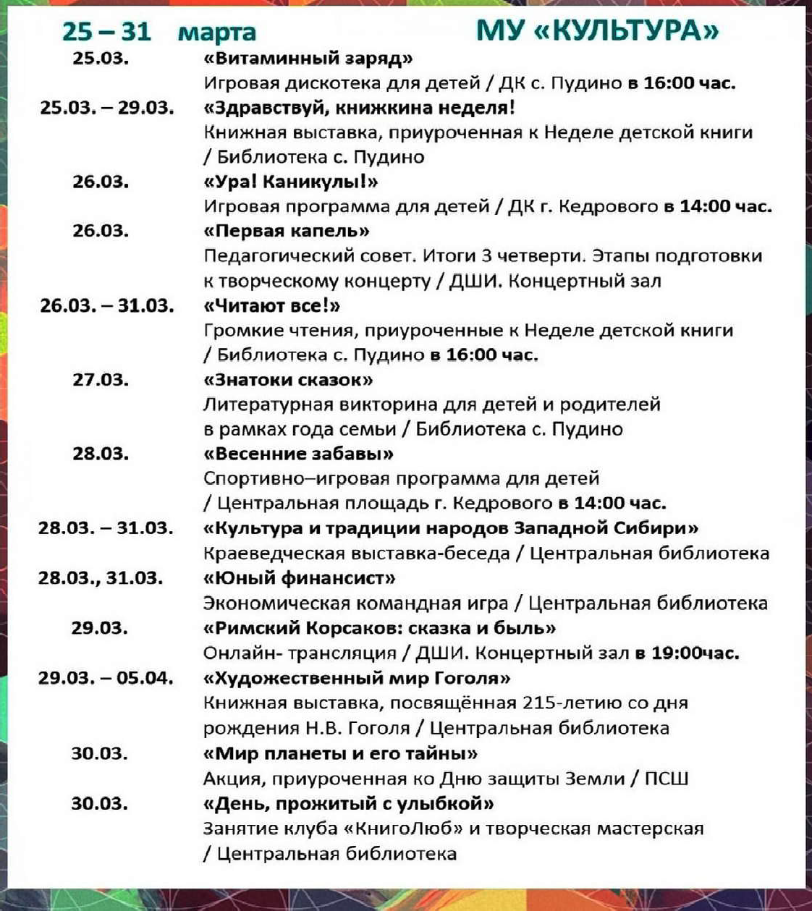
ÏÐÎÃÍÎÇ ÏÎÃÎÄÛ
НАШ АДРЕС:
636615, г. Кедровый, 1 мкр-н., д.61 (школа). Тел. (8-38250) 35-115
E-mail: vkedr@tomsk.gov.ru
Выходит еженедельно по четвергам. Цена свободная.
Тираж 200 экз.
Учредитель газеты Муниципальное образование
«Город Кедровый»
Компьютерная верстка: Корницел Е.А. От й.
печатано на ризографе RISO, г. Кедровы
Ответственный за выпуск ШАП
ОВАЛОВА Е.П.
Подписано в печать 20.03.2024
За достоверность информации ответственность несут авторы публикаций, за рекламу и объявления - рекламодатели

